סיפורם של סבתי רותי וסבי שמעון
-----------------------------------------------------------------------------------------------------------------
מאת : רותי קובאץ - ארץ לידה - ישראל
שמעון קובאץ- ארץ לידה טוניסיה
מנחה: זואי קובאץ
שם המורה: בתיה לויוס
שם ועיר בית הספר: ישראל - בני ציון - חוב"ב
נושא הסיפור מפי סבתי: לגדול במושב עובדים עולי טוניסיה.
נושא הסיפור מפי סבי: אני ומשפחתי
סבתי מספרת על ילדותה במושב: - סיפורי מוקדש להורי ברוך ואירן חיון ז"ל.
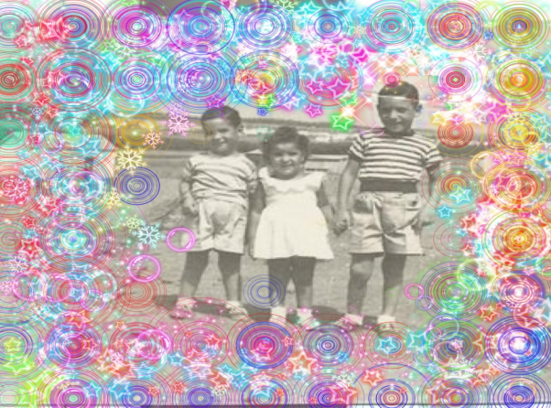
נולדתי בבית ביום שישי בשנת 1952 בבית במושב , כבת ראשונה אחרי 2 בנים להורי ברוך ואירן חיון . אימי שמחה מאד כאשר נולדתי כי היא מאד רצתה בת. אבל מהר מאד הבינה שהבת שובבה מאד ואף יותר מהבנים.

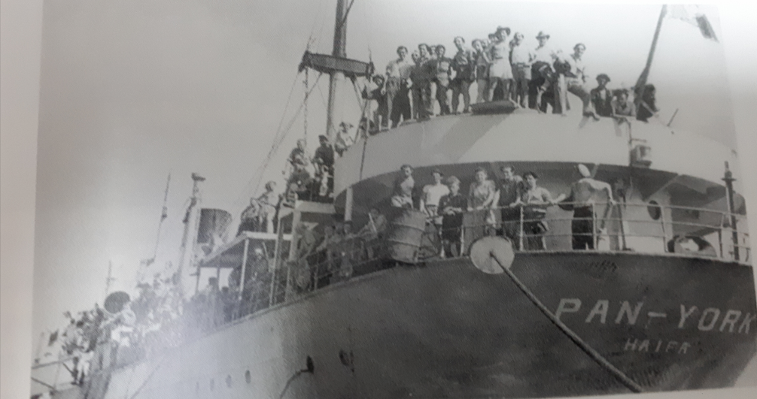
הורי אירן וברוך חיון ז"ל עלו לישראל מטוניסיה בעלייה ההמונית בשנת 1948 באונייה פאן יורק, כאשר אבי היה בן 19 ואימי בת 18. הם נישאו בעיר מרסיי שבצרפת בדרכם לישראל.

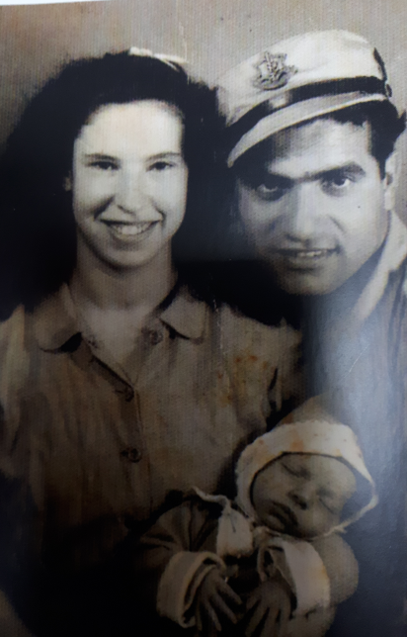

בארץ ישראל החלה מלחמת השחרור והחל גיוס של כל הצעירים שעלו לישראל. גם אבא שלי גוייס לצה"ל כחובש קרבי .
אימא שלי נשארה לגור בחיפה ללא ידיעת השפה ואומצה ע"י משפחה דוברת צרפתית שעזרה לה להתאקלם בארץ החדשה.
בינתיים אבא שלי נלחם במלחמה ושויך לחטיבת "אלכסנדרוני" , השתתף בכיבוש משטרת עיראק – אל מנשיה, אחרי מצור על כיס פלוג'ה.
בתום המלחמה החל להתארגן גרעין של עולי טוניסיה ע"מ להקים את מושב ינוב שבשרון.
המושב הוקם בשנת 1950, הורי היו בין מייסדי המושב.
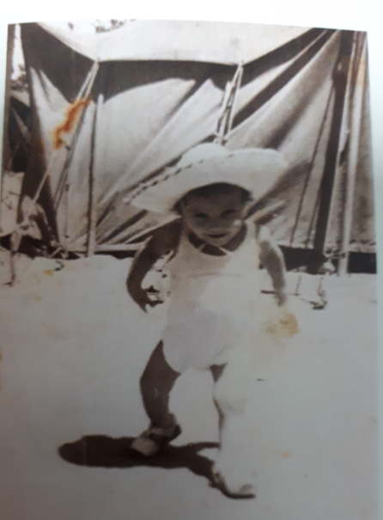
בתחילת דרכם כולם גרו באוהלים גדולים שסופקו מהצבא. אחי הבכור בנימין היה התינוק הראשון שנולד במחנה האוהלים. אבא שלי לא היה נוכח בעת הלידה בגלל שירותו הצבאי.

משפחתנו מנתה : זוג הורים ו - 8 ילדים: 4 בנים ו 4 בנות.

תמונה של הורי ואחיי כאשר הייתי בת 12 , אחי הקטן השמיני טרם נולד
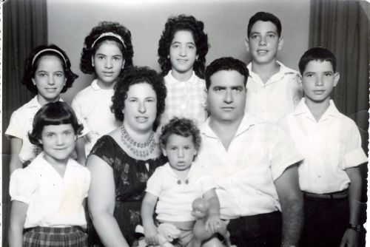

למדנו במושב ינוב בבית הספר בשם: " בית ספר ע"ש ה – 28 " עד כיתה ח'.(בהמשך אספר מדוע הוא נקרא כך) תיכון למדנו בבית הספר האזורי "רופין" .
עכשיו אחזור לסיפור של בית הספר במושב שנקרא "בית הספר ע"ש ה - 28 " :
במסגרת עליית הנוער מטוניסיה , נשלחו חלק מהנערים והנערות שהיו חלשים ותשושים להבראה ולהתאוששות בנורבגיה. אחרי שטופלו ע"י צוות מקצועי והתחזקו הם הוטסו במטוסים מנורבגיה לישראל. באחת מהטיסות האלה התרסק מטוס בדרך מנורבגיה לישראל 27 בני הנוער ואנשי הצוות נהרגו. חוץ מהילד יצחק אלל שהיה הניצול היחיד מכל בני הנוער שהיו במטוס.

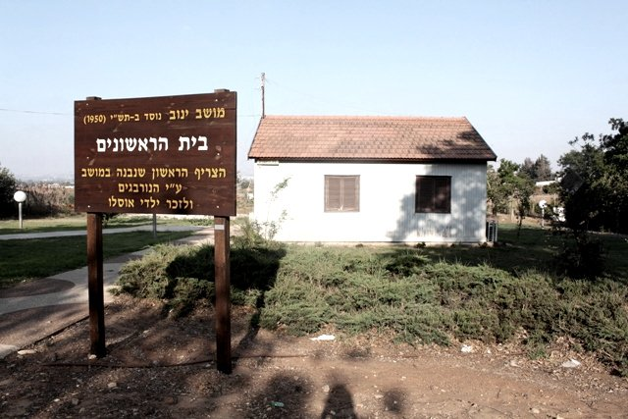
ממשלת נורבגיה לקחה אחריות על התרסקות המטוס והחליטה לאמץ את מושב ינוב ושלחה למושב במתנה צריפי עץ ובנאים שבנו לחברי המושב את הבתים הראשונים, את בית הספר, שנקרא ע"ש ה – 28 ע"מ להנציח את הנספים, את הגנים ואת בית התרבות ששימש אותנו לאירועים במושב כמו: חתונות, בר מצווה, ובית קולנוע, הכול בנוי מעץ שהובא מנורבגיה.

לצורך פרנסתם חברי המושב עסקו בגידולי: פרות לחלב, עופות לביצים , שתלו פרדסים לפרי הדר שברבות השנים הכניסו כסף למשפחות וגידלו ירקות.
בתחילת דרכו של המושב היו הרבה קשיים לחברים, בין היתר אי ידיעת השפה העברית ולכן נשלחו חיילות ללמד את האימהות שלנו עברית.
עקב מקומו של המושב ליד כפרים ערבים נכנסו למושב באישון לילה מסתננים ערבים וגנבו בעלי חיים , פרות , כבשים ובעיקר ציוד חקלאי שנקנה בקושי רב.
חברי המושב התארגנו לשמירה בלילות ולחמו למיגור התופעה ואף נהרג תושב אחד של המושב.
אנחנו הילדים למדנו בכיתות שמנו בין 9 ל – 15 ילדים בכיתה כי בית הספר היה רק של ילדי המושב, לכן מס' התלמידים היה קטן בכיתות. בכל יום אחרי הלימודים אכלנו ארוחת צהריים כשבכול הבתים היה אותו אוכל, היו ימים קבועים של מאכלים מסוימים בכל הבתים. כשמהות מסוימות היו חולות או אחרי לידה או שלא היו בבית הילדים תמיד התארחו בבית אחר. כל ילדי המושב עבדו במשקים , עזרו והיו שותפים מלאים בכל העבודות במשק. כאשר סיימנו את המטלות שלנו , שיחקנו במשחקי התקופה: מחניים, חבל, חמש אבנים, חד שתיים שלוש דג מלוח, הרצל אמר, תוספת, גומי, תירו, בנינו עגלות, בנינו בתים על עצים, בעונת הקטיף שיחקנו עם הארגזים של התפוזים. בתקופה ההיא המושב התנהל כמו משפחה אחת גדולה , האימהות עזרו אחת לשנייה , האבות עזרו האחד לשני להקים את המשקים וכך התנהלו חיינו.
לצערנו בשנת 1972 נסגר בית הספר במושב ינוב, רוב הילדים במושב גדלו ובית הספר החל להתרוקן והוחלט שהילדים הצעירים ילמדו יחד עם ילדי האזור בבית ספר במושב צור משה הקרוב למושב שלנו.
היום במושב גרות משפחות צעירות , המבוגרים חלקם הלכו לעולמם וחלקם מכרו את המשקים.

בשנת 1970 נישאתי לחברי שמעון קובאץ, נולדו לנו 4 בנים מקסימים, כולם שרתו בצה"ל והקימו בתים בישראל, כולם הורים לילדים ואנחנו זכינו ב – 12 נכדים מקסימים ואהובים.
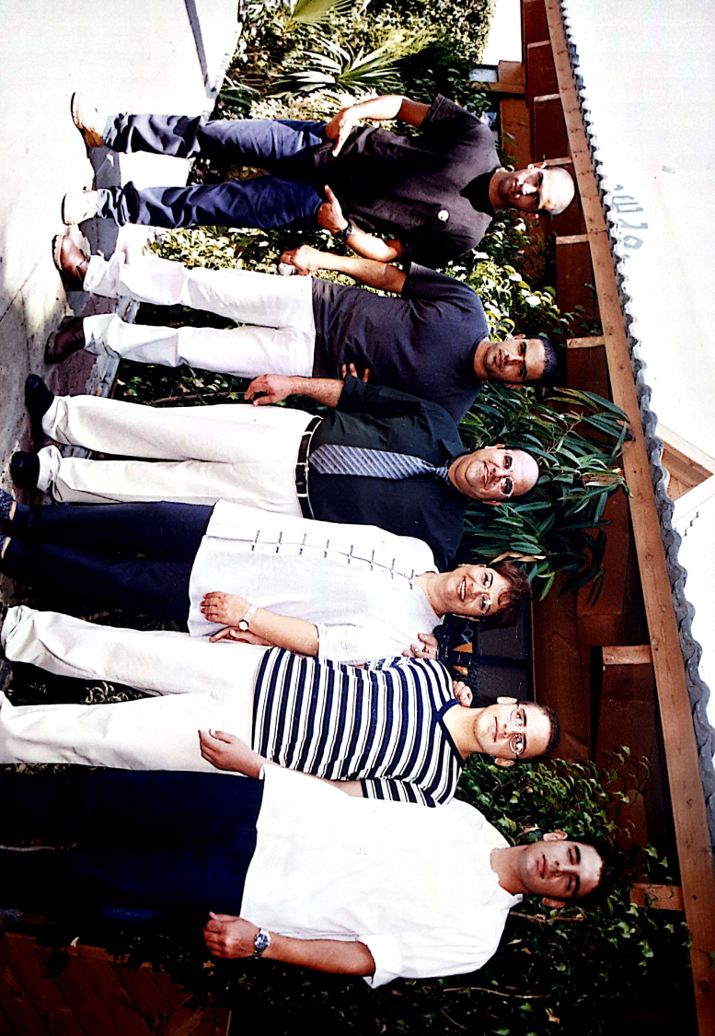

כל אחיי אחיי ואחיותיי נישאו וגרים במרכז הארץ. אנחנו בקשר מעולה ,מידי פעם עורכים מפגשים משפחתיים , כל ילדינו שומרים על קשר עם המשפחה המורחבת.
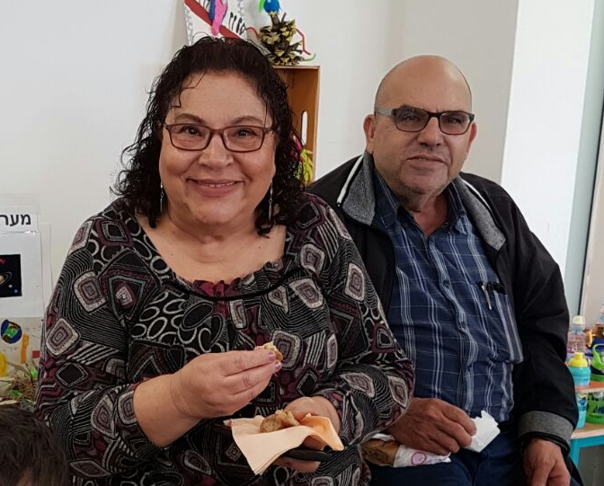

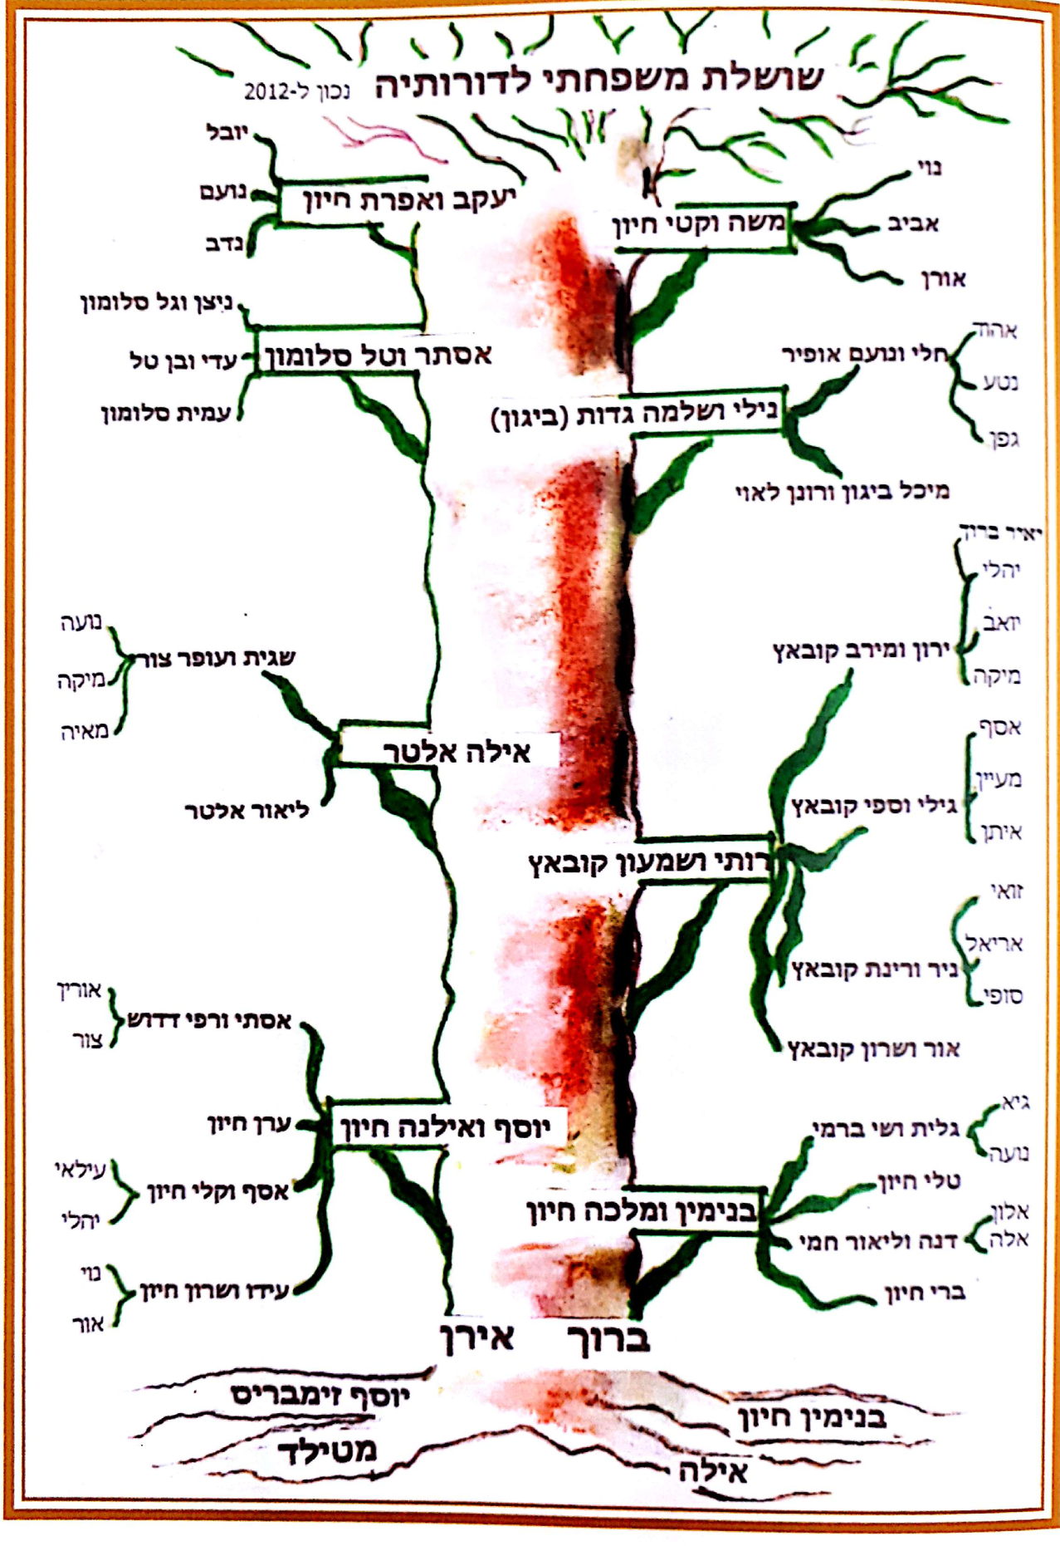
האילן המשפחתי שלי

סיפורו של סבי שמעון

נולדתי בטוניסיה בעיר טוניס בשנת 1947 למשפחה בת 10 נפשות,
בשנת 1953 בגיל 6 עלינו לישראל באנייה "נגבה" דרך מרסיי שבצרפת.
גדלתי בשכונת עין התכלת באזור נתניה.
למדתי בבית ספר ממלכתי דתי "מוריה" וקבלנו חינוך קפדני ביותר תחת שרביטו של המנהל אריכא.
בתום כיתה י' התקבלתי לבית הספר הטכני למקצועות התעופה בחיפה.
ומכאן המשכתי לשרת בחיל האויר במשך 50 שנה.
בשנת 1968 הכרתי את רעייתי רותי במושב ינוב כאשר באתי לבקר את דודי שגר בשכנות לביתה.
התחתנו בשנת 1970 והתגוררנו בראשון לציון,
משנת 1983 ועד היום אנחנו מתגוררים ביבנה בשכונה הצבאית.
אוהבים מאד את יבנה.
3 מילדינו גרים מחוץ ליבנה והצעיר ביותר גר ביבנה.
פרשתי לגמלאות לפני כ – 4 שנים מחיל האויר , אני ממלא את יומי בעזרה בבית. תחביביי: הנם : לשחק בתיאטרון הקהילתי של יבנה, אוהב מאד טיולים בארץ ובעולם, אוהב מאד לקרא ספרים בעיקר היסטוריה, ושוחה 3 פעמים בשבוע.
רותי עובדת בחברת "הגרעין" ביבנה ומאד נהנית בעבודה.
אנחנו נהנים ממשפחתנו הגדולה והיפה .

